Для начала давай обговорим одну проблему:

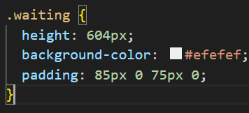 У родителя жёстко задана высота. Это нехорошо по нескольким причинам. Например, в будущем текст тут поменяется и станет больше:



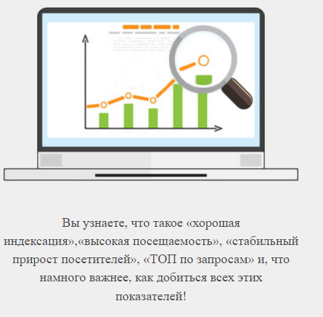 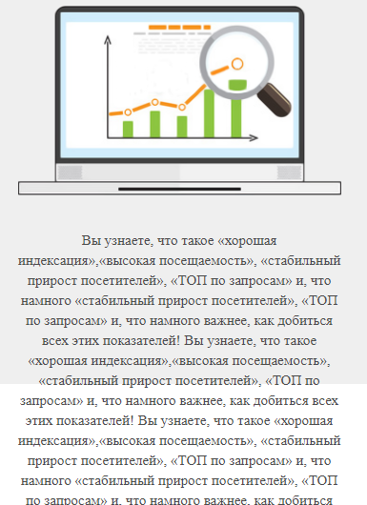Сделаем этот текст больше. И вот здесь он вышел за пределы блока. Чтобы этого избежать, можно задать минимальную высоту родителя. А дальше он будет расстягиваться по мере необходимости:

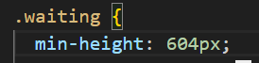

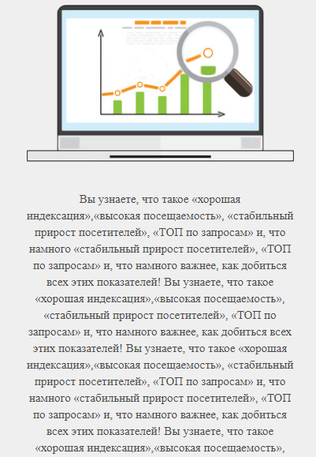 Текст остался внутри блока, потому что родитель расстянулся.

Дальше будем работать с этой частью:

Тут картинка не расстягивается как другие бэкграунды. А текст ложится сверху. Это можно решить 2-я способами.

1 – сделать её просто img, абсолютно спозиционировать. Главное чтобы текст был сверху

2 – установить эту картинку как задний фон у этой секции и спозиционировать её при помощи таких свойств как background-position по X и Y.

Давай начнем эту секцию делать:

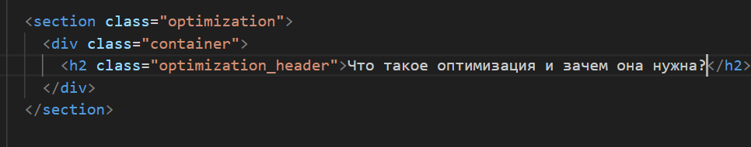

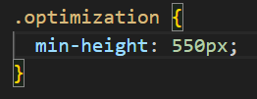

Дальше уже можно применять параграфы. Потому что текст там делится на логические блоки. Но можно и просто создать 1 большой текстовый блок.

Дальше делаем наш текст одним текстовым блоком:

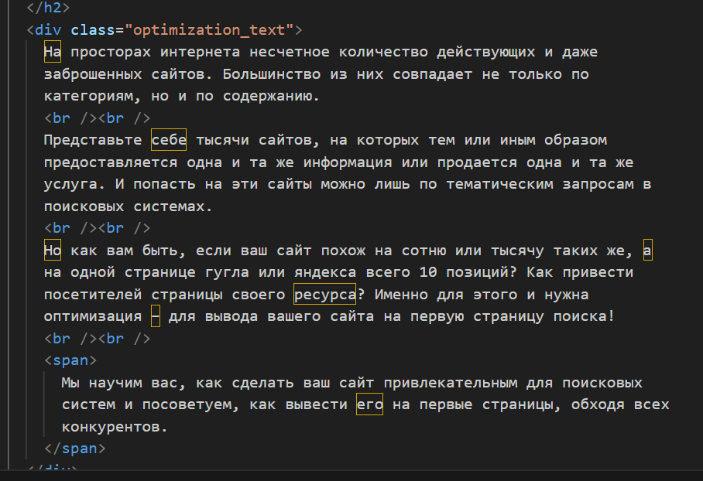

Добавляем картинку:



Стили:

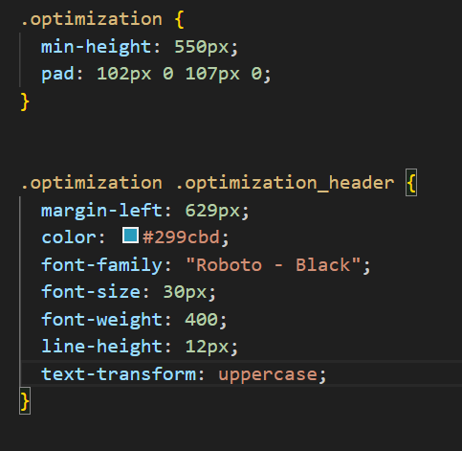

Потом сделаем жирным последний абзац:

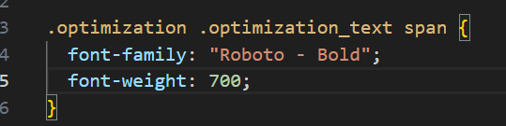

Теперь работаем с картинкой. Мы её расположим с помощью position. Контейнеру задаем релетив, а картинке абсолют:

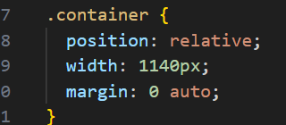

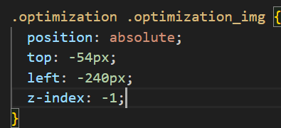

З индекс (определяет приоритетность) делаем – 1, чтобы текст лег сверху картинки, а она ушла на второй план. По итогу:



Теперь будем верстать вот эту часть:



Делаем отдельную секцию:

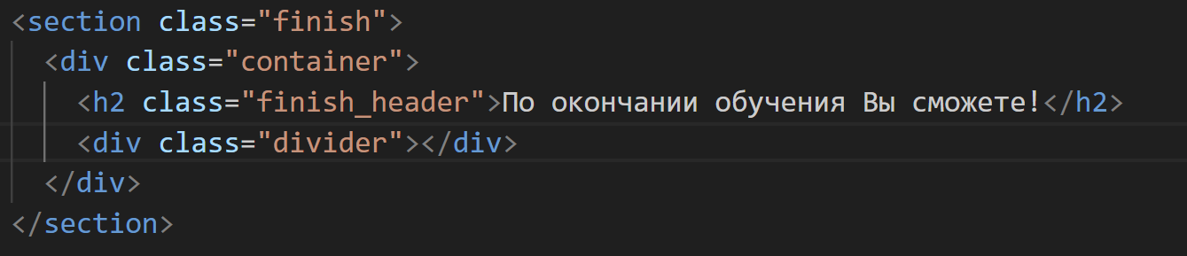

Дальше если подумать, у нас уже была подобная структура и настройки CSS к ней уже были подключены. Чтобы не дублировать настройки, мы можем просто вернуться в стилях на ту строчку и через запятую добавить вот эти классы, чтобы сюда применились те же стили:

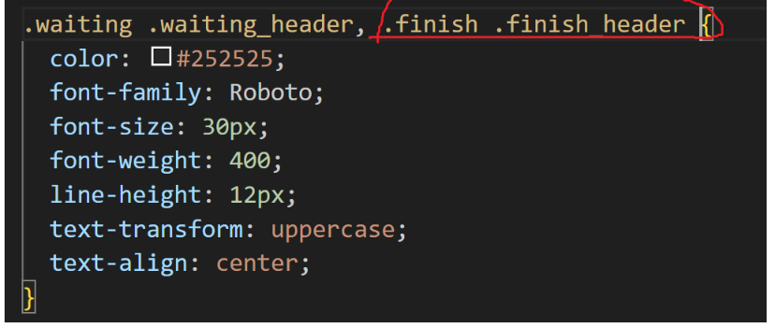

Делаем то же самое для дивайдера:

